
การออกแบบหน่วยการเรียนรู้ตามแนวทางของ Backward Design
หน่วยการเรียนรู้ที่ ๔ เรื่อง สุภาษิตสอนหญิง
รหัส-ชื่อรายวิชา ท ๑๖๑   กลุ่มสาระการเรียนรู้ ภาษาไทย
ชั้นประถมศึกษาปีที่ ๖ ภาคเรียนที่ ๑ เวลา ๕ ชั่วโมง
ผู้สอน ............................................................. โรงเรียน .................................................

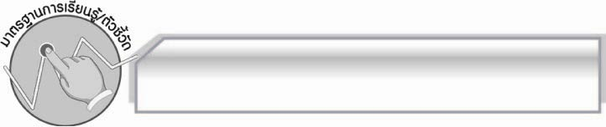
มาตรฐานการเรียนรู้/ตัวชี้วัด

มาตรฐานการเรียนรู้
มาตรฐาน ท ๑.๑ ใช้กระบวนการอ่านสร้างความรู้และความคิดเพื่อนำไปใช้ตัดสินใจ แก้ปัญหาในการดำเนินชีวิต และมีนิสัยรักการอ่าน
ตัวชี้วัด
ท ๑.๑ ป. ๖/๑ อ่านออกเสียงบทร้อยแก้วและบทร้อยกรองได้ถูกต้อง
ท ๑.๑ ป. ๖/๒ อธิบายความหมายของคำ ประโยค และข้อความที่เป็นโวหาร
ท ๑.๑ ป. ๖/๕ อธิบายการนำความรู้และความคิดจากเรื่องที่อ่านไปตัดสินใจแก้ปัญหาในการดำเนินชีวิต
ท ๑.๑ ป. ๖/๘ อ่านหนังสือตามความสนใจและอธิบายคุณค่าที่ได้รับ
มาตรฐานการเรียนรู้
มาตรฐาน ท ๕.๑ เข้าใจและแสดงความคิดเห็น วิจารณ์วรรณคดีและวรรณกรรมไทย
อย่างเห็นคุณค่าและนำมาประยุกต์ใช้ในชีวิตจริง
ตัวชี้วัด
ท ๕.๑ ป. ๖/๑ แสดงความคิดเห็นจากวรรณคดีหรือวรรณกรรมที่อ่าน
ท ๕.๑ ป. ๖/๓ อธิบายคุณค่าของวรรณคดีและวรรณกรรมที่อ่านและนำไปประยุกต์ใช้ในชีวิตจริง
ท ๕.๑ ป. ๖/๔ ท่องจำบทอาขยานตามที่กำหนดและบทร้อยกรองที่มีคุณค่าตามความสนใจ

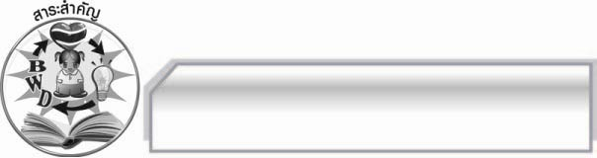
สาระสำคัญ

สุภาษิตสอนหญิงเป็นวรรณคดีคำสอนแก่สตรี ให้คติเตือนใจ และแนวทางในการประพฤติปฏิบัติตนทั้งทางกาย วาจา ใจที่เหมาะสม สอดคล้องกับค่านิยมและขนบธรรมเนียมประเพณี
อันดีงามของไทย ซึ่งยังคงทันสมัยและใช้ได้ตลอดกาล
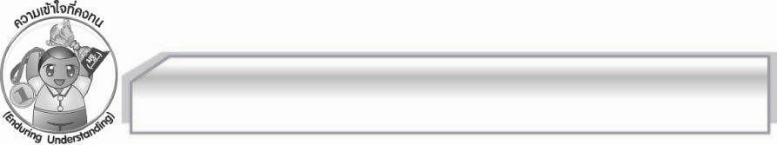
ความเข้าใจที่คงทน (Enduring Understanding)

นักเรียนสามารถเข้าใจได้ว่าสุภาษิตสอนหญิงเป็นวรรณคดีคำสอนแก่สตรี ให้คติเตือนใจและแนวทางในการประพฤติปฏิบัติตนทั้งทางกาย วาจาใจ ที่เหมาะสม สอดคล้องกับค่านิยมและขนบธรรมเนียมประเพณีอันดีงามของไทย ซึ่งยังคงทันสมัยและใช้ได้ตลอดกาล
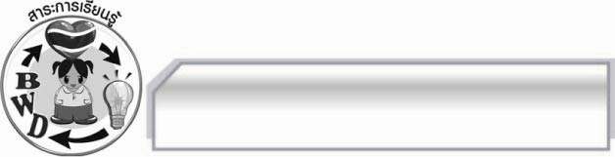
สาระการเรียนรู้

สุภาษิตสอนหญิง
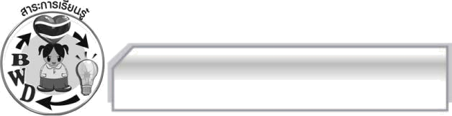

สมรรถนะสำคัญของผู้เรียน
๑. ความสามารถในการสื่อสาร
- ทักษะการอ่าน
- ทักษะการเขียน
- ทักษะการฟัง การดู และการพูด
๒. ความสามารถในการคิด
- การให้เหตุผล
- การจัดระบบความคิดเป็นแผนภาพ
  - การปฏิบัติ/การสาธิต
  - การสรุปความรู้
  - การประเมินค่า
๓. ความสามารถในการแก้ปัญหา
๔. ความสามารถในการใช้ทักษะชีวิต

คุณลักษณะอันพึงประสงค์
ใฝ่เรียนรู้
ตัวชี้วัดที่ ๔.๑ ตั้งใจ เพียรพยายามในการเรียนและเข้าร่วมกิจกรรมการเรียนรู้
ตัวชี้วัดที่ ๔.๒ แสวงหาความรู้จากแหล่งเรียนรู้ต่าง ๆ ทั้งภายในและภายนอกโรงเรียนด้วยการเลือกใช้สื่ออย่างเหมาะสม บันทึกความรู้ วิเคราะห์ สรุปเป็นองค์ความรู้ และสามารถนำไปใช้ในชีวิตประจำวันได้
รักความเป็นไทย
ตัวชี้วัดที่ ๗.๑ ภาคภูมิใจในขนบธรรมเนียมประเพณี ศิลปะ วัฒนธรรมไทย และมีความกตัญญูกตเวที

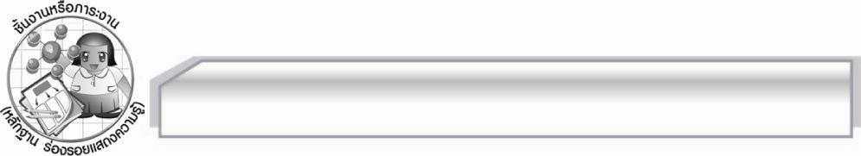
ชิ้นงานหรือภาระงาน (หลักฐาน ร่องรอยแสดงความรู้)

๑. แผนภาพความคิดคำสอนจากสุภาษิตสอนหญิง : คุณค่าของสตรี
๒. การแต่งเรื่องจากคำสอนในสุภาษิตสอนหญิง เรื่อง กิริยามารยาทต่าง ๆ พร้อมวาดภาพประกอบ
๓. แผนภาพสรุปข้อคิดจากสุภาษิตสอนหญิง เรื่อง การพูด
๔. แผนภาพความคิดสรุปข้อคิดจากสุภาษิตสอนหญิง เรื่อง การรู้จักเก็บออมและความกตัญญูรู้คุณบิดามารดา
๕. ใบงาน เรื่อง การแสดงความคิดเห็นเกี่ยวกับคำสอนในสุภาษิตสอนหญิง
๖. ใบงาน เรื่อง การนำความรู้และความคิดจากสุภาษิตสอนหญิงไปใช้ในชีวิตจริง

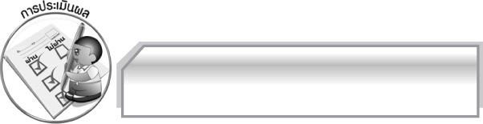
การประเมินผล

ประเมินผลตัวชี้วัด
เรื่อง การวิเคราะห์และแสดงความคิดเห็นเกี่ยวกับเรื่องที่อ่าน

ระดับคะแนน  เกณฑ์การประเมิน | ๔ | ๓ | ๒ | ๑
การวิเคราะห์และแสดงความคิดเห็นเกี่ยวกับเรื่องที่อ่าน | วิเคราะห์และแสดงความคิดเห็นเกี่ยวกับเรื่องที่อ่านได้ละเอียด ชัดเจน  มีเหตุผลน่าสนใจเชื่อมโยงกับการนำไปใช้ในชีวิตจริง | วิเคราะห์และแสดงความคิดเห็นเกี่ยวกับเรื่องที่อ่านได้ละเอียด ชัดเจนมีเหตุผลน่าสนใจ | วิเคราะห์และแสดงความคิดเห็น  เกี่ยวกับเรื่องที่อ่านได้ค่อนข้างละเอียด  มีเหตุผลประกอบ | วิเคราะห์และแสดงความคิดเห็นเกี่ยวกับเรื่องที่อ่านได้ แต่ไม่ละเอียด

เรื่อง การนำความรู้และความคิดจากเรื่องที่อ่านไปใช้ในการดำเนินชีวิต
ระดับคะแนน  เกณฑ์การประเมิน | ๔ | ๓ | ๒ | ๑
การนำความรู้และความคิดจากเรื่องที่อ่านไปใช้ในการดำเนินชีวิต | ระบุความรู้และความคิดจากเรื่องได้ถูกต้อง ชัดเจนหลายแง่มุม และสามารถเสนอ  แนวทางการนำไปใช้ในชีวิตจริงได้ดีและสร้างสรรค์ | ระบุความรู้และความคิดจากเรื่องได้ถูกต้อง ชัดเจนหลายแง่มุม และสามารถเสนอ  แนวทางการนำไปใช้ในชีวิตจริงได้ | ระบุความรู้และความคิดจากเรื่องได้ถูกต้อง แต่ระบุเพียง ๑ ประเด็นและเสนอ  แนวทางการนำไปใช้ในชีวิตจริงได้สัมพันธ์กัน | ระบุความรู้และความคิดจากเรื่องได้ถูกต้อง แต่ระบุเพียง ๑ ประเด็น  ไม่สามารถเชื่อมโยงกับชีวิตจริงได้ ต้องมีผู้แนะนำจึงจะเข้าใจ

เรื่อง การท่องจำบทร้อยกรอง
ระดับคะแนน  เกณฑ์การประเมิน | ๔ | ๓ | ๒ | ๑
การท่องจำ  บทร้อยกรอง | ท่องจำบทร้อยกรองได้ถูกต้องทุกคำไม่มีติดขัด ตกหล่น  ออกเสียงคำถูกต้องชัดเจนทุกคำ  เว้นจังหวะ  วรรคตอนถูกต้องทุกวรรค ใช้ระดับเสียงแสดงอารมณ์ตามบทประพันธ์ได้ดีมาก | ท่องจำบทร้อยกรองได้ถูกต้องทุกคำ  ไม่มีติดขัด ตกหล่นออกเสียงคำถูกต้องชัดเจนทุกคำ  เว้นจังหวะ  วรรคตอนถูกต้อง  ทุกวรรคใช้ระดับเสียงแสดงอารมณ์ตามบทประพันธ์  ได้ดี | ท่องจำบทร้อยกรอง  ได้ถูกต้องทุกคำไม่มีติดขัด ตกหล่น  ออกเสียงคำถูกต้องชัดเจนทุกคำ เว้นจังหวะวรรคตอนถูกต้องเป็นส่วนใหญ่  ใช้ระดับเสียงแสดงอารมณ์ตามบทประพันธ์ได้พอใช้ | ท่องจำบทร้อยกรองได้ถูกต้องทุกคำแต่มีติดขัดบ้าง ออกเสียงคำบางคำยังไม่ชัดเจน  เว้นจังหวะวรรคตอนถูกต้องเป็นบางวรรค ระดับเสียงราบเรียบไม่แสดงอารมณ์

การประเมินผลคุณลักษณะอันพึงประสงค์
ใฝ่เรียนรู้
ตัวชี้วัดที่ ๔.๑ ตั้งใจเพียรพยายามในการเรียนและเข้าร่วมกิจกรรมการเรียนรู้
พฤติกรรมบ่งชี้ | ดีเยี่ยม (๓) | ดี (๒) | ผ่าน (๑) | ไม่ผ่าน (๐)
๔.๑.๑ ตั้งใจเรียน  ๔.๑.๒ เอาใจใส่และ  มีความเพียรพยายามในการเรียนรู้  ๔.๑.๓ สนใจเข้าร่วมกิจกรรมการเรียนรู้ต่าง ๆ | ตั้งใจเรียน เอาใจใส่  และมีความเพียร-  พยายามในการเรียนรู้  เข้าร่วมกิจกรรมการ เรียนรู้ต่าง ๆ เป็นประจำ | ตั้งใจเรียน เอาใจใส่  และมีความเพียร-พยายามในการเรียนรู้  เข้าร่วมกิจกรรมการเรียนรู้ต่าง ๆ บ่อยครั้ง | ตั้งใจเรียน เอาใจใส่  และมีความเพียร-  พยายามในการเรียนรู้เข้าร่วมกิจกรรม  การเรียนรู้ต่าง ๆ  บางครั้ง | ไม่ตั้งใจเรียน
ตัวชี้วัดที่ ๔.๒ แสวงหาความรู้จากแหล่งเรียนรู้ต่าง ๆ ทั้งภายในและภายนอกโรงเรียนด้วยการเลือกใช้สื่ออย่างเหมาะสม
บันทึกความรู้ วิเคราะห์ สรุปเป็นองค์ความรู้ และสามารถนำไปใช้ในชีวิตประจำวันได้
พฤติกรรมบ่งชี้ | ดีเยี่ยม (๓) | ดี (๒) | ผ่าน (๑) | ไม่ผ่าน (๐)
๔.๒.๑ ศึกษาค้นคว้าหาความรู้จากหนังสือเอกสาร สิ่งพิมพ์  สื่อเทคโนโลยีต่าง ๆ  แหล่งเรียนรู้ทั้งภายในและภายนอกโรงเรียน และเลือกใช้สื่อได้อย่างเหมาะสม  ๔.๒.๒ บันทึกความรู้วิเคราะห์ตรวจสอบ  จากสิ่งที่เรียนรู้สรุป  เป็นองค์ความรู้  ๔.๒.๓ แลกเปลี่ยน  เรียนรู้ด้วยวิธีการต่าง ๆ และนำไปใช้ในชีวิตประจำวัน | ศึกษาค้นคว้าหา  ความรู้จากหนังสือ  เอกสาร สิ่งพิมพ์  สื่อเทคโนโลยีต่าง ๆ  แหล่งเรียนรู้ทั้งภายใน และภายนอกโรงเรียน เลือกใช้สื่อได้อย่างเหมาะสม มีการบันทึกความรู้ สรุปเป็น  องค์ความรู้ นำเสนอและแลกเปลี่ยนองค์-ความรู้ด้วยวิธีการที่หลากหลาย | ศึกษาค้นคว้าหาความรู้จากหนังสือเอกสาร สิ่งพิมพ์  สื่อเทคโนโลยีต่าง ๆแหล่งเรียนรู้ทั้งภายในและภายนอกโรงเรียน  มีการบันทึกความรู้  สรุปเป็นองค์ความรู้ นำเสนอและแลกเปลี่ยนความรู้กับผู้อื่นได้ | ศึกษาค้นคว้าหาความรู้จากหนังสือเอกสาร สิ่งพิมพ์ สื่อเทคโนโลยีต่าง ๆ แหล่งเรียนรู้ทั้ง  ภายในและภายนอกโรงเรียน มีการบันทึกความรู้ | ไม่ศึกษาค้นคว้าหาความรู้

รักความเป็นไทย
ตัวชี้วัดที่ ๗.๑ ภาคภูมิใจในขนบธรรมเนียมประเพณี ศิลปะ วัฒนธรรมไทย และมีความกตัญญูกตเวที
พฤติกรรมบ่งชี้ | ดีเยี่ยม (๓) | ดี (๒) | ผ่าน (๑) | ไม่ผ่าน (๐)
๗.๑.๑ แต่งกายและ  มีมารยาทงดงามแบบไทย มีสัมมาคารวะกตัญญูกตเวทีต่อผู้มีพระคุณ  ๗.๑.๒ ร่วมกิจกรรมที่เกี่ยวข้องกับประเพณี ศิลปะและวัฒนธรรม-ไทย  ๗.๑.๓ ชักชวน แนะนำ  ให้ผู้อื่นปฏิบัติตามขนบธรรมเนียม  ประเพณี ศิลปะ และ  วัฒนธรรมไทย | ปฏิบัติตนเป็นผู้มีมารยาทแบบไทย  มีสัมมาคารวะ กตัญญู-กตเวทีต่อผู้มีพระคุณ และแต่งกายแบบไทยเข้าร่วม หรือมีส่วนร่วมในกิจกรรมที่เกี่ยวข้องกับประเพณี ศิลปะ และวัฒนธรรมไทย ชักชวน แนะนำเพื่อนให้ปฏิบัติตามขนบธรรมเนียมประเพณี ศิลปะ และวัฒนธรรมไทย | ปฏิบัติตนเป็นผู้มีมารยาทแบบไทย มีสัมมาคารวะ กตัญญู-กตเวทีต่อผู้มีพระคุณ และแต่งกายแบบไทยเข้าร่วมหรือมีส่วนร่วมในกิจกรรมที่เกี่ยวข้องกับประเพณี ศิลปะ และวัฒนธรรมไทย | ปฏิบัติตนเป็นผู้มีมารยาทแบบไทย มีสัมมาคารวะ กตัญญู-กตเวทีต่อผู้มีพระคุณและแต่งกายแบบไทย | ไม่มีสัมมาคารวะต่อผู้ใหญ่

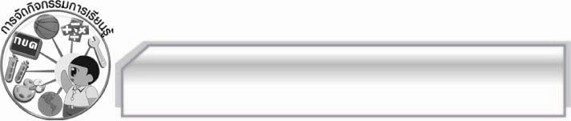
การจัดกิจกรรมการเรียนรู้

๑. ให้นักเรียนดูภาพผู้หญิงที่แต่งกายเรียบร้อยและแต่งกายไม่เรียบร้อย จากนั้นสนทนาเกี่ยวกับความเหมาะสมของการแต่งกายของผู้หญิง
๒. ให้นักเรียนแบ่งกลุ่มอ่านสุภาษิตสอนหญิงเรื่อง คุณค่าของสตรี กิริยามารยาทต่าง ๆ การพูด
การรู้จักเก็บออม และความกตัญญูรู้คุณบิดามารดา และการรู้จักรักนวลสงวนตัว แล้วแสดง
ความคิดเห็นเกี่ยวกับข้อคิดที่ได้ และอธิบายโดยยกตัวอย่างประกอบ ออกมานำเสนอผลงาน
ครูอธิบายเพิ่มเติม และนำข้อมูลที่ได้จากแต่ละกลุ่มมาสรุปเป็นแผนภาพความคิด
๓. ให้นักเรียนแบ่งกลุ่มนำคำสอนจากสุภาษิตสอนหญิงเรื่อง กิริยามารยาทต่าง ๆ มาแต่งเป็นเรื่องสั้นพร้อมตั้งชื่อเรื่องและวาดภาพประกอบ จากนั้นออกมานำเสนอผลงานหน้าชั้นเรียน
๔. ให้นักเรียนช่วยกันยกตัวอย่างอาชีพต่าง ๆ ที่ต้องใช้การพูดที่ดีประกอบ พร้อมเหตุผล
๕. ให้นักเรียนแบ่งกลุ่มแสดงบทบาทสมมุติเรื่อง การรู้จักเก็บออม และความกตัญญูรู้จักคุณบิดามารดา กลุ่มละ ๑ เรื่อง แล้วออกมาแสดงทีละกลุ่มโดยครูช่วยสรุปเพิ่มเติม
๖. ให้นักเรียนทำใบงานที่ ๔๑ เรื่อง การแสดงความคิดเห็นเกี่ยวกับคำสอนในสุภาษิตสอนหญิง และใบงานที่ ๔๒ เรื่อง การนำความรู้และความคิดจากสุภาษิตสอนหญิงไปใช้ในชีวิตจริง แล้วร่วมกันแสดงความคิดเห็น
๗. ให้นักเรียนท่องจำคำกลอนในสุภาษิตสอนหญิงตอนที่ชอบ ๓ บท แล้วผลัดกันท่องให้เพื่อนฟัง
๘. นักเรียนและครูร่วมกันสรุปความรู้ข้อคิดที่ได้รับเพื่อนำมาใช้ในชีวิตประจำวัน
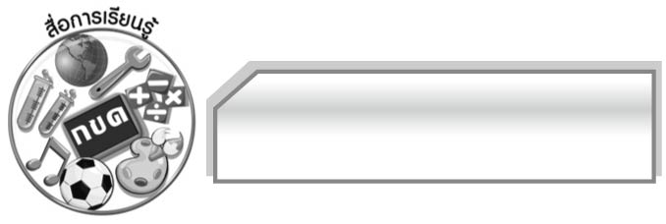
สื่อการเรียนรู้

๑. บัตรภาพ
๒. บัตรคำ
๓. กระดาษ A๔
๔. การแสดงบทบาทสมมุติ
๕. ฉลาก
๖. ใบงาน


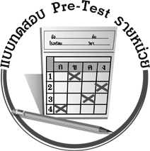
แบบทดสอบก่อนเรียน (Pre-Test)
ได้__________คะแนน
คะแนนเต็ม ๑๐ คะแนน

ชื่อ ____________ นามสกุล ______________ เลขที่ _____ ชั้น _____
ให้นักเรียนเลือกหมายเลขหน้าข้อความที่กำหนดไปเติมลงในช่องว่างหน้าคำประพันธ์ที่สัมพันธ์กัน
๑. คุณค่าของสตรีในวัยสาว
๒. ผลแห่งการทำความดี
๓. ความกตัญญูรู้คุณ
๔. การแต่งกาย
๕. การเก็บออม
๖. การใช้จ่าย
๗. การทำงาน
๘. การค้าขาย
๙. การเดิน
๑๐. การพูด
๑. _________ เป็นมนุษย์สุดนิยมเพียงลมปาก จะได้ยากโหยหิวเพราะชิวหา
๒. _________ เมื่อพ่อแม่แก่เฒ่าชรากาล จงเลี้ยงท่านอย่าให้อดระทนใจ
๓. _________ ถ้าแม้นทำสิ่งใดให้ตลอด อย่าทิ้งทอดเที่ยวไปไม่เป็นผล
๔. _________ อย่านุ่งผ้าพกใหญ่ใต้สะดือ เขาจะลือว่าเล่นไม่เห็นควร
๕. _________ อย่าไกวแขนสุดแขนเข้าห้ามปราม เสงี่ยมงามสงวนไว้แต่ในที
๖. _________ ไม่ควรซื้อก็อย่าไปพิไรซื้อ ให้เป็นมื้อเป็นคราวทั้งคาวหวาน
๗. _________ เป็นสาวแส้แร่รวยสวยสะอาด ก็หมายมาดเหมือนมณีอันมีค่า
๘. _________ มีสลึงพึงประจบให้ครบบาท อย่าให้ขาดสิ่งของต้องประสงค์
๙. _________ แม้จะเรียนวิชาทางค้าขาย อย่าปากร้ายพูดจาอัชฌาสัย
จึงซื้อง่ายขายดีมีกำไร ด้วยเขาไม่เคืองจิตระอิดระอา
๑๐. _________ ถ้าเราดีมีจิตคิดอุปถัมภ์ กุศลล้ำเลิศเท่าภูเขาหลวง
จะปรากฏยศยิ่งสิ่งทั้งปวง กว่าจะล่วงลุถึงซึ่งพิมาน

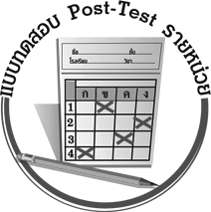
แบบทดสอบหลังเรียน (Post-Test)
ได้__________คะแนน
คะแนนเต็ม ๑๐ คะแนน

ชื่อ ____________ นามสกุล ______________ เลขที่ _____ ชั้น _____
ให้นักเรียนเลือกหมายเลขหน้าข้อความที่กำหนดไปเติมลงในช่องว่างหน้าคำประพันธ์สัมพันธ์กัน
๑. ความกตัญญูรู้คุณ
๒. การพูด
๓. การแต่งกาย
๔. การทำงาน
๕. การใช้จ่าย
๖. การเดิน
๗. การค้าขาย
๘. การเก็บออม
๙. ผลแห่งการทำความดี
๑๐. คุณค่าของสตรีในวัยสาว
๑. _________ เป็นมนุษย์สุดนิยมเพียงลมปาก จะได้ยากโหยหิวเพราะชิวหา
๒. _________ เมื่อพ่อแม่แก่เฒ่าชรากาล จงเลี้ยงท่านอย่าให้อดระทนใจ
๓. _________ ถ้าแม้นทำสิ่งใดให้ตลอด อย่าทิ้งทอดเที่ยวไปไม่เป็นผล
๔. _________ อย่านุ่งผ้าพกใหญ่ใต้สะดือ เขาจะลือว่าเล่นไม่เห็นควร
๕. _________ อย่าไกวแขนสุดแขนเข้าห้ามปราม เสงี่ยมงามสงวนไว้แต่ในที
๖. _________ ไม่ควรซื้อก็อย่าไปพิไรซื้อ ให้เป็นมื้อเป็นคราวทั้งคาวหวาน
๗. _________ เป็นสาวแส้แร่รวยสวยสะอาด ก็หมายมาดเหมือนมณีอันมีค่า
๘. _________ มีสลึงพึงประจบให้ครบบาท อย่าให้ขาดสิ่งของต้องประสงค์
๙. _________ แม้จะเรียนวิชาทางค้าขาย อย่าปากร้ายพูดจาอัชฌาสัย
จึงซื้อง่ายขายดีมีกำไร ด้วยเขาไม่เคืองจิตระอิดระอา
๑๐. _________ ถ้าเราดีมีจิตคิดอุปถัมภ์ กุศลล้ำเลิศเท่าภูเขาหลวง
จะปรากฏยศยิ่งสิ่งทั้งปวง กว่าจะล่วงลุถึงซึ่งพิมาน

เฉลย แบบทดสอบก่อนเรียน (Pre-Test)
๑. ๑๐ ๒. ๓ ๓. ๗ ๔. ๔ ๕. ๙
๖. ๖ ๗. ๑ ๘. ๕ ๙. ๘ ๑๐. ๒

เฉลย แบบทดสอบหลังเรียน (Post-Test)
- ๒ ๒. ๑ ๓. ๔ ๔. ๓ ๕. ๖
๖. ๕ ๗. ๑๐ ๘. ๘ ๙. ๗ ๑๐. ๙





แบบบันทึกสรุปผลการเรียนรู้สำหรับผู้เรียน
นักเรียนมีความรู้สึกอย่างไร หลังจากที่เรียนหน่วยการเรียนรู้นี้แล้ว
......................................................................................................................
...........................................................
นักเรียนยังไม่เข้าใจเรื่องใดอีกบ้างที่เกี่ยวกับหน่วยการเรียนรู้นี้
ซึ่งต้องการให้ครูอธิบายเพิ่มเติม
............................................................................................................................................................................................
นักเรียนได้รับความรู้เรื่องใดบ้างจากหน่วยการเรียนรู้นี้
.................................................................................................................................................................................
...........................................................
นักเรียนจะสามารถนำความรู้ ความเข้าใจจากหน่วยการเรียนรู้นี้ไปใช้ประโยชน์ในชีวิตประจำวันได้อย่างไรบ้าง
...........................................................................................................................................................................................................................................................
นักเรียนได้ทำกิจกรรมอะไรบ้างในหน่วยการเรียนรู้นี้ ..........................................................
..........................................................
..........................................................
..........................................................
ผลงานที่นักเรียนชอบและต้องการคัดเลือกเป็นผลงานดีเด่นจาก
หน่วยการเรียนรู้นี้คือผลงานใดบ้าง
เพราะอะไร
............................................................................................................................................................................................
หน่วยการเรียนรู้ที่ .......................................................................................
๑. ครูสามารถนำแบบบันทึกนี้ไปใช้เป็นหลักฐานและข้อมูลเพื่อปรับปรุงและพัฒนากระบวนการเรียนรู้ของผู้เรียน
๒. ครูสามารถนำแบบบันทึกนี้ไปใช้ประกอบการทำวิจัยในชั้นเรียนเพื่อเป็นผลงานประกอบการเลื่อนวิทยฐานะได้

ชื่อ-นามสกุล...................................... เลขที่ ............................................ ชั้น ..................................
วันที่ ................................................ เดือน ........................................................... พ.ศ. ...................
คำชี้แจง ให้นักเรียนบันทึกสรุปผลการเรียนรู้จากหน่วยการเรียนรู้นี้

หมายเหตุ ให้ครูสำเนาแบบบันทึกนี้เพื่อให้นักเรียนบันทึกทุกหน่วยการเรียนรู้
1. ครูสามารถนำแบบบันทึกนี้ไปใช้เป็นหลักฐานและข้อมูลเพื่อปรับปรุง และพัฒนากระบวนการเรียนรู้ของผู้เรียน
2. ครูสามารถนำแบบบันทึกนี้ไปใช้ประกอบการทำวิจัยในชั้นเรียนเพื่อเป็นผลงานประกอบการเลื่อนวิทยฐานะได้

